Рассаживание деток - на примере сорта "Scandal".
Вот и пришло время рассадить наших долгожданных деток по отдельным горшочкам.
Мы их ждали три месяца. Так начнем !
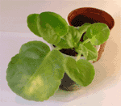
Всего на листе образовалось две детки. Все они примерно одинакового размера и формы. Лист немного потерял жизненную силу, но способен выдать еще несколько деток при повторном укоренении. Попробуем и его укоренить повторно.
1. Отделение листа с детками от горшка.
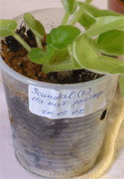
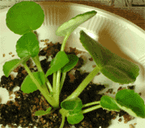
Лист был посажен в пластиковый одноразовый стаканчик на фитиль. Структура земли очень рыхлая. В основном это крупнозернистый песок торф и керамзит. Поэтому вытащить лист из стакана не сложно. Наклоняем стаканчик набок, немного постукиваем, и земляной ком легко выходит из него.
Для более удобной работы укладываем лист вместе с детками на одноразовую тарелку (можно на газету). Как видно на рисунке справа земля рассыпалась, а лист и детки остались вместе. Встряхнем еще раз земляной ком для более детальной очистки корней от земли. Иногда перед посадкой я перемываю корни деток и листа в теплой проточной воде.
2. Отделение деток от материнского листа.
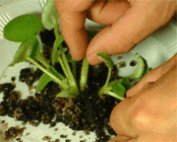
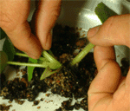
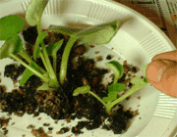
В одну руку берем черешок материнского листа, в другую черешок детки и спокойным движением разводим их в стороны. Детка спокойно отделяется. Откладываем ее в сторону и оставляем до посадки на краю тарелки. Точно такое же действие проводим и со второй деткой.
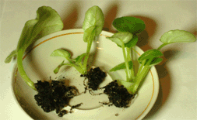
В результате наших действий мы получили две разделенные детки и материнский лист. Можно отметить что у деток хорошо сформирована корневая система, что позволит им в дальнейшем легко освоиться в новых условиях. Землю на корнях промывать не будем. Я промываю корни только в том случае, если в субстрате обнаружен характерный запах гнили .
3. Повторное укоренение материнского листа.
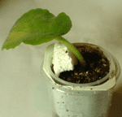
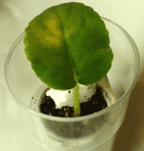
Для повышения влажности на первое время опускаю лист в большой поллитровый стакан. И ставлю его в теплое место. В противном случае он может просто завянуть. Повторное укоренение не всегда проходит удачно. Многие коллекционеры при повторном укоренении обрезают верхушку листа для стимулирования прорастания новых деток. Может быть я тоже сделаю это со временем прямо по желтому пятну.
4. Высадка деток.
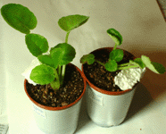
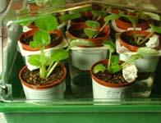
Наши детки мы посадим в классический субстрат для фитильного полива. 50% торф 10% перлит и 20% вермикулит. Я добавляю еще 20% мелкого керамзита фракцией 2мм и чайную ложку суперфосфата на 3 л. смеси. При посадке стараюсь не сильно заглублять точку роста. Подпираю детки пенопластом для устойчивости. Через четыре пять дней пенопласт можно будет убрать. Для снятия стресса от пересадки поставим наши детки в тепличку. Там они пробудут неделю, полторы до приобретения устойчивости. После чего мы их вытащим и поставим на общий стеллаж для дальнейшего роста.

